"Шетелдiктер мен азаматтығы жоқ адамдарды тiркеу және оларға Қазақстан Республикасында тұрақты тұруға рұқсат беру", "Азаматтығы жоқ адамдарға куәлiктер және Қазақстан Республикасында тұрақты тұратын шетелдiктердің тұруына ықтиярхат беру", "Қазақстан Республикасының азаматтығын алуды және одан шығуды тiркеу" және "Қазақстан Республикасында босқын мәртебесін беру және ұзарту" мемлекеттік көрсетілетін қызмет регламенттерін бекіту туралы" Қазақстан Республикасы Ішкі істер министрінің 2015 жылғы 30 мамырдағы № 495 бұйрығына өзгерістер енгізу туралы
Күшін жойған
Қазақстан Республикасы Ішкі істер министрінің 2018 жылғы 24 қаңтардағы № 45 бұйрығы. Қазақстан Республикасының Әділет министрлігінде 2018 жылғы 14 ақпанда № 16357 болып тіркелді. Күші жойылды - Қазақстан Республикасы Ішкі істер министрінің 2020 жылғы 30 наурыздағы № 265 бұйрығымен.
Ескерту. Күші жойылды – ҚР Ішкі істер министрінің 30.03.2020 № 265 (алғашқы ресми жарияланған күнінен кейін күнтізбелік он күн өткен соң қолданысқа енгізіледі) бұйрығымен.
БҰЙЫРАМЫН:
1. "Шетелдiктер мен азаматтығы жоқ адамдарды тiркеу және оларға Қазақстан Республикасында тұрақты тұруға рұқсат беру", "Азаматтығы жоқ адамдарға куәлiктер және Қазақстан Республикасында тұрақты тұратын шетелдiктердің тұруына ықтиярхат беру", "Қазақстан Республикасының азаматтығын алуды және одан шығуды тiркеу" және "Қазақстан Республикасында босқын мәртебесін беру және ұзарту" мемлекеттiк көрсетілетін қызмет регламенттерін бекіту туралы" Қазақстан Республикасы Ішкі істер министрінің 2015 жылғы 30 мамырдағы № 495 бұйрығына (Қазақстан Республикасы нормативтік құқықтық актілерді мемлекеттік тіркеу тізілімінде № 11632 болып тіркелген, 2015 жылғы 30 мамырда "Әділет" ақпараттық-құқықтық жүйесінде жарияланған) мынадай өзгерістер мен толықтырулар енгізілсін:
көрсетілген бұйрықпен бекітілген "Шетелдiктер мен азаматтығы жоқ адамдарды тiркеу және оларға Қазақстан Республикасында тұрақты тұруға рұқсат беру" мемлекеттік көрсетілетін қызмет регламентінде:

2-тармақ мынадай редакцияда жазылсын:
"2. Мемлекеттік қызметті Министрліктің – www.mvd.gov.kz интернет-ресурсында, "Министрлік туралы" бөлімде, "Қазақстан Республикасы Ішкі істер министрлігінің құрылымдық бөліністерінің веб-ресурстары" кіші бөлімде көрсетілген мекенжайлар бойынша Қазақстан Республикасы ішкі істер органдарының аумақтық көші-қон қызметі бөліністері (бұдан әрі – көрсетілетін қызметті беруші) көрсетеді.";

8 және 9-тармақтар мынадай редакцияда жазылсын:
"8. Мемлекеттік қызметті көрсету процесінде мынадай құрылымдық-функционалдық бірліктер (бұдан әрі – ҚФБ) жұмылдырылған:
1) қалалық, аудандық, қаладағы аудандық, кенттік ішкі істер органдары басқармасы (бөлімі) көші-қон қызметі бөлімінің (бөлімшесінің, тобының) қызметкері (бұдан әрі - КҚҚБ);
2) облыстың, Астана және Алматы қалаларының Ішкі істер департаменті Көші-қон қызметі басқармасының қызметкері (бұдан әрі – КҚҚД);
3) облыс, Алматы және Астана қалалары бойынша Қазақстан Республикасы Ұлттық қауіпсіздік комитетінің департаменті (бұдан әрі - ҰҚКД);
4) Қазақстан Республикасы Бас прокуратурасының жанындағы Құқықтық статистика және арнайы есепке алу жөніндегі комитеті (бұдан әрі – ҚСжАЕАК).
9. Әрбір рәсімдер (іс-әрекеттер) ұзақтығын көрсете отырып, құрылымдық бөліністер (қызметкерлер) арасындағы рәсімдердің (әрекеттердің) реттілігін сипаттау:
1) көрсетілетін қызметті алушының мемлекеттік қызмет алуына, тексеру іс-шараларын жүзеге асыруға, көрсетілетін қызметті алушылар ұсынған құжаттардың толықтығын қамтамасыз етуге арналған өтінішпен жүгінген күні арызды қабылдау – 30 минут;
Құжаттардың толық пакетін ұсынған жағдайда журналда тіркеу және алу туралы талон беру.
Құжаттардың толық пакетін ұсынбаған жағдайда қайтару.
2) құзыретті органдармен одан әрі келісу үшін ілеспе хатты ІІД КҚҚБ-ға жолдау және ұлттық қауіпсіздік органдарымен одан әрі келісу үшін күнтізбелік 3 күн ішінде орындаушының "Бүркіт" БАЖ-ға ақпарат енгізуі;
3) "Бүркіт" бірыңғай ақпараттық жүйелер арқылы "Бүркіт-ІІМ" және ҚСжАЕАБ кіші жүйесінде ІІД КҚҚБ-ның қабылданған құжаттардың дұрыстығы мен негізділігіне есептегі іске тексеріс жүргізуі және материалдарды келісуге күнтізбелік 3 күні ішінде жолдауы;
4) күнтізбелік 30 күн ішінде жолданған материалдарды мемлекеттік органдармен келісу;
5) мүдделі органдардың жауаптарын өңдеу және орындаушының Қазақстан Республикасында тұрақты тұруына рұқсат беру туралы немесе бас тарту туралы негізделген жауабы жөнінде ІІД (ІІБ) негізделген қорытындысын шығаруы - күнтізбелік 7 күн ішінде;
6) Қазақстан Республикасында тұрақты тұруына рұқсат беруіне немесе бас тартуына негіз болған барлық материалдарды зерделегеннен кейін ІІД (ІІБ) басшылығының қорытынды шығару немесе бас тарту туралы жауапқа қол қоюы - күнтізбелік 10 күн ішінде;
7) ІІД КҚҚБ орындаушысының қабылданған шешім туралы көрсетілетін қызметті берушіге хабарлама жолдауы - күнтізбелік 3 күн ішінде;
8) оң қорытынды шығарған кезде "Шетелдіктерді құжаттандыру және тіркеу" тіркеу пункті" ақпараттық жүйесі (бұдан әрі – ШҚТ ТП) арқылы көрсетілетін қызметті алушыны өтініш білдірген күні тіркеу;
Қазақстан Республикасында тұрақты тұруына рұқсат беруден бас тарту туралы қорытынды шығарған жағдайда көрсетілетін қызметті алушы күнтізбелік 3 күн ішінде жазбаша хабардар етіледі.";

12-тармақ мынадай редакцияда жазылсын:
"12. Мемлекеттік қызмет көрсету тәртібі және қажетті құжаттар туралы толық ақпарат, сондай-ақ оларды толтыру үлгілері Министрліктің www.mvd.gov.kz интернет-ресурсында, "Министрлік туралы" бөлімінде, "Қазақстан Республикасы Ішкі істер министрлігінің құрылымдық бөліністерінің веб-ресурстары" кіші бөлімінде, облыстардың, Алматы, Астана қалаларының ішкі істер департаменттерінің интернет-ресурсында, сондай-ақ ресми ақпарат көздері мен көші-қон қызметі бөліністерінде орналасқан стенділерде орналастырылады.";

1 және 2-қосымшалар осы бұйрыққа 1 және 2-қосымшаларға сәйкес жаңа редакцияда жазылсын;

"Қазақстан Республикасында босқын мәртебесін беру және ұзарту" мемлекеттік көрсетілетін қызмет регламентінде:

2-тармақ мынадай редакцияда жазылсын:
"2. Мемлекеттік қызметті Министрліктің www.mvd.gov.kz интернет-ресурсында, "Министрлік туралы" бөлімде, "Қазақстан Республикасы Ішкі істер министрлігі құрылымдық бөліністерінің веб-ресурстары" деген кіші бөлімде көрсетілген мекенжайлар бойынша Қазақстан Республикасы Ішкі істер министрлігінің аумақтық көші-қон қызметі бөліністері (бұдан әрі – көрсетілетін қызметті беруші) көрсетеді";

5-тармақ мынадай редакцияда жазылсын:
"5. Көрсетілетін қызметті берушінің құжаттарды қабылдауы "терезе" арқылы жүзеге асырылады, оларда көші-қон қызметі қызметкерінің тегі, аты, әкесінің аты (ол болған кезде) және лауазымы көрсетіледі.";

11-тармақ мынадай редакцияда жазылсын:
"11. Мемлекеттік қызмет көрсету тәртібі мен қажетті құжаттар туралы толық ақпарат, сондай-ақ оларды толтыру үлгілері Министрліктің – www.mvd.gov.kz интернет-ресурсында, "Министрлік туралы" бөлімде, "Қазақстан Республикасы Ішкі істер министрлігінің құрылымдық бөліністерінің веб-ресурстары" кіші бөлімде, облыстардың, Алматы, Астана қалаларының интернет-ресурстарында, сондай-ақ ресми ақпарат көздері мен көші-қон қызметі бөліністерінің ғимараттарында орналасқан стенділерде орналастырылады.";

1 және 2-қосымшалар осы бұйрыққа 6 және 7-қосымшаларға сәйкес жаңа редакцияда жазылсын.
Ескерту. 1-тармаққа өзгеріс енгізілді - ҚР Ішкі істер министрінің 28.03.2020 № 260 (алғашқы ресми жарияланған күнінен кейін күнтізбелік он күн өткен соң қолданысқа енгізіледі); 30.03.2020 № 266 (алғаш ресми жариялаған күнінен кейін күнтізбелік он күн өткенсоңқолданысқа енгізіледі) бұйрықтарымен.
2. Қазақстан Республикасы Ішкі істер министрлігінің Көші-қон қызметі комитеті:
1) осы бұйрықты Қазақстан Республикасының Әділет министрлігінде мемлекеттік тіркеуді;
2) осы бұйрық мемлекеттік тіркелген күннен бастап күнтізбелік он күн ішінде оның қазақ және орыс тілдеріндегі қағаз тасымалдағыштағы және электрондық нысандағы көшірмелерін ресми жариялау және Қазақстан Республикасы Нормативтік құқықтық актілерінің эталондық бақылау банкіне енгізу үшін "Республикалық құқықтық ақпарат орталығы" шаруашылық жүргізу құқығындағы республикалық мемлекеттік кәсіпорнына жолдауды;
3) осы бұйрықты Қазақстан Республикасы Ішкі істер министрлігінің интернет-ресурсына орналастыруды;
4) осы бұйрықты Қазақстан Республикасы Әділет министрлігінде мемлекеттік тіркегеннен кейін он жұмыс күні ішінде осы бұйрықтың 1), 2) және 3) тармақшаларында көзделген іс-шаралардың орындалуы туралы мәліметтерді Қазақстан Республикасы Ішкі істер министрлігінің Заң департаментіне ұсынуды қамтамасыз етсін.
3. Осы бұйрықтың орындалуын бақылау Қазақстан Республикасы Ішкі істер министрінің орынбасарына (Е.З. Тургумбаев) және Қазақстан Республикасы Ішкі істер министрлігінің Көші-қон қызметі комитетіне (М.Т. Қабденов) жүктелсін.
4. Осы бұйрық алғашқы ресми жарияланған күнінен бастап күнтiзбелiк он күн өткен соң қолданысқа енгiзiледi.
Қазақстан Республикасының  Ішкі істер министрі  полиция генерал-полковнигі | Қ. Қасымов
Қазақстан Республикасы
Ішкі істер министрінің
2018 жылғы 24 қаңтардағы
№ 45 бұйрығына
1-қосымша
Қазақстан Республикасы
Ішкі істер министрінің
2018 жылғы № ____ бұйрығына
1-қосымша
Мемлекеттік қызметті көрсету процесінде әкімшілік іс-әрекет логикалық реттілігі мен ҚФБ-ның арасындағы өзара байланыстың сызбасы
Негізгі процестің іс-әрекеті (жұмыс барысы, ағыны)
1 | Іс-әрекеттің № (жұмыс барысы, ағыны) | 1 | 2
2 | ҚФБ атауы | ІІО | ІІО
3 | Іс-әрекеттің (процестің, рәсімнің, операцияның) атауы және олардың сипаттамасы | Өтініш берушінің құжаттар топтамасын қабылдау және тексеру | Істі қалыптастыру және оны КҚПБ-ға жолдау
4 | Аяқталу нысаны (деректер, құжат, ұйымдастырушылық-өкiмдік шешiм) | Журналға тіркеу және алғаны туралы талон беру | Ілеспе хат
5 | Орындау мерзімі | 30 минут | 3 күнтізбелік күн
1-кестенің жалғасы
Негізгі процестің іс-әрекеті (жұмыс барысы, ағыны)
1 | 3 | 4 | 5 | 6
2 | КҚПБ | ҰҚКД | ҚСжАЕАКБ | КҚҚБ
3 | ҰҚКД-де "Бүркіт" Бірыңғай ақпараттық жүйе арқылы "Бүркіт-ІІМ" және ҚСжАЕАКБ кіші жүйесінде тексеру | материалдарды келісу | Өтініш берушіні арнайы есептер бойынша тексеру | Қазақстан Республикасында тұрақты тұру мүмкіндігі туралы дәлелді қорытынды шығару, ІІД басшылығына жолдау
4 | Сұрау салуды жолдау | КҚҚБ-ге "Бүркіт" Бірыңғай ақпараттық жүйе арқылы "Бүркіт-ІІМ" кіші жүйесінде жауап беру | КҚҚБ-ға жауап | Дәлелді қорытынды
5 | 3 күнтізбелік күн | 30 күнтізбелік күн | 15 күнтізбелік күн | 7 күнтізбелік күн
1-кестенің жалғасы
Негізгі процестің іс-әрекеті (жұмыс барысы, ағыны)
1 | 7 | 8 | 9 | 10
2 | ІІД басшылығы | КҚҚБ | ІІО | ІІО
3 | Іс материалдарын тексеру, Қазақстан Республикасында тұрақты тұру мүмкіндігі туралы қорытындыны бекіту | Шығарылған қорытындының нәтижелері туралы хабарлама.  Теріс шешілген кезде өтініш берушіге жазбаша дәлелді бас тартуды жолдау | Қазақстан Республикасында тұрақты тұруға рұқсат беріледі/не рұқсат беруден бас тартылады | Тіркеу есебіне қою
4 | Қорытындыны бекіту | Өтініш берушіге хабарлау | Рұқсат беру | "Шетелдіктерді құжаттандыру және тіркеу" Тіркеу пункті" ақпараттық жүйесі арқылы тіркеу
5 | 10 күнтізбелік күн | 3 күнтізбелік күн | 10 минут | 10 минут
Қазақстан Республикасы
Ішкі істер министрінің
2018 жылғы 24 қаңтардағы
№ 45 бұйрығына 2-қосымша
"Шетелдiктер мен азаматтығы
жоқ адамдарды тiркеу және
оларға Қазақстан
Республикасында
тұрақты тұруға рұқсаттар беру"
мемлекеттік көрсетілетін қызмет
регламентіне
2-қосымша
Шетелдiктер мен азаматтығы жоқ адамдарды тiркеу және оларға
Қазақстан Республикасында тұрақты тұруға рұқсаттар беру

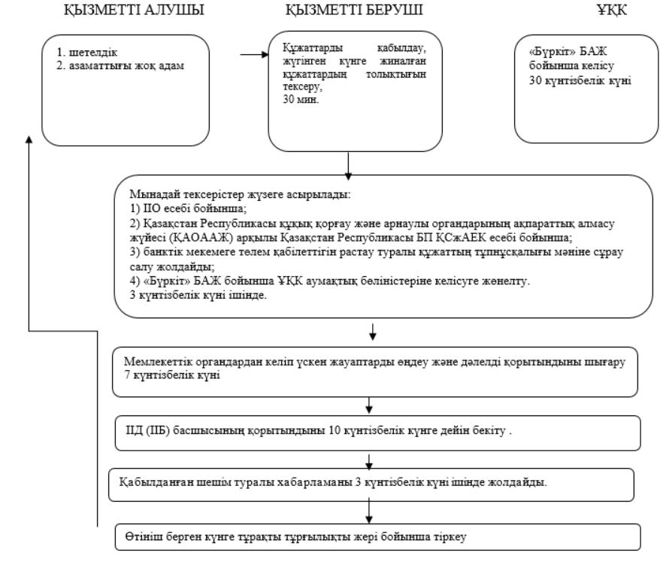

Қазақстан Республикасы
Ішкі істер министрінің
2018 жылғы 24 қаңтардағы
№ 45 бұйрығына 3-қосымша
Ескерту. Қосымша алып тасталды - ҚР Ішкі істер министрінің 30.03.2020 № 266 (алғаш ресми жариялаған күнінен кейін күнтізбелік он күн өткенсоңқолданысқа енгізіледі) бұйрығымен.
Қазақстан Республикасы
Ішкі істер министрінің
2018 жылғы 24 қаңтардағы
№ 45 бұйрығына
4-қосымша
Ескерту. Қосымша алып тасталды - ҚР Ішкі істер министрінің 30.03.2020 № 266 (алғаш ресми жариялаған күнінен кейін күнтізбелік он күн өткенсоңқолданысқа енгізіледі) бұйрығымен.

Қазақстан Республикасы
Ішкі істер министрінің
2018 жылғы 24 қаңтардағы
№ 45 бұйрығына
5-қосымша
Ескерту. 5-қосымша алып тасталды – ҚР Ішкі істер министрінің 28.03.2020 № 260 (алғашқы ресми жарияланған күнінен кейін күнтізбелік он күн өткен соң қолданысқа енгізіледі) бұйрығымен.
Қазақстан Республикасы
Ішкі істер министрінің
2018 жылғы 24 қаңтардағы
№ 45 бұйрығына
6-қосымша
"Қазақстан Республикасында босқын
мәртебесін беру және ұзарту" мемлекеттік
қызметінің регламентіне
2-қосымша

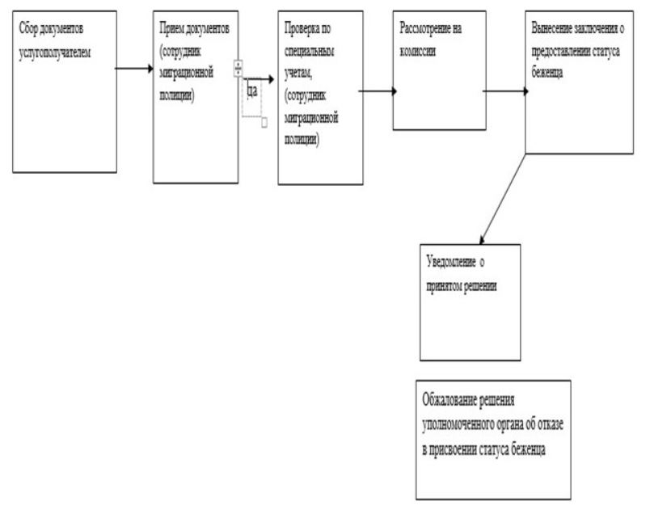

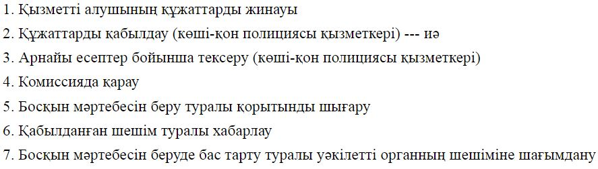

Қазақстан Республикасы
Ішкі істер министрінің
2018 жылғы 24 қаңтардағы
№ 45 бұйрығына
7-қосымша
"Қазақстан Республикасында босқын
мәртебесін беру және ұзарту" мемлекеттік
қызметінің регламентіне
2-қосымша

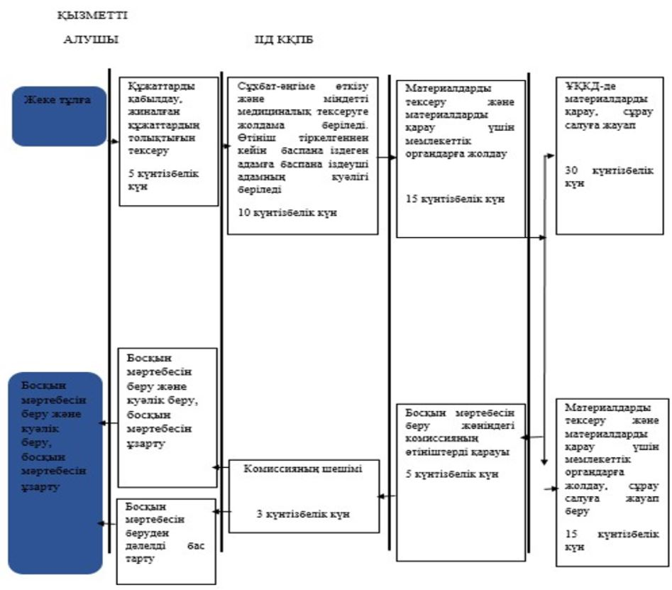

© 2012. Қазақстан Республикасы Әділет министрлігінің «Қазақстан Республикасының Заңнама және құқықтық ақпарат институты» ШЖҚ РМК

